MANUAL TÉCNICO

CINDY MILENA PRIETO REINA

UNIVERSIDAD TECNOLOGICA DE BOLIVAR

FACULTAD TECNICA Y TECNOLOGICA

TECNOLOGIA EN DESARROLLO DE SOFTWARE

BOGOTÁ D.C

2015

MANUAL TECNICO

CINDY MILENA PRIETO REINA

CASO DE ESTUDIO Y PRÁCTICA LABORAL PARA OPTAR AL TITULO DE TECNOLOGO EN PROGRAMACION DE SOFTWARE

TUTOR: EDISON MONSALVE

UNIVERSIDAD TECNOLOGICA DE BOLIVAR

FACULTAD TECNICA Y TECNOLOGICA

TECNOLOGIA EN DESARROLLO DE SOFTWARE

BOGOTÁ D.C

2015

**TABLA DE CONTENIDO**

**Pág.**

**INTRODUCCIÓN** 4

1. REQUERIMIENTOS TÉCNICOS

1.1 REQUERIMIENTOS MÍNIMOS DE HARDWARE 5

1.2 REQUERIMIENTOS MÍNIMOS DE SOFTWARE 5

2. HERRAMIENTAS UTILIZADAS PARA EL DESARROLLO

2.1 PHP 5

2.2 MYSQL 5

2.3 XAMPP 5

2.4 FPDF 5

3. CASOS DE ESTUDIO

3.1 ADMINISTRADOR 6

3.2 PERSONA RECURSOS HUMANOS 6

3.3 FUNCIONARIO 7

4. MODELO ENTIDAD RELACION 7

5. MODELO RELACIONAL 8

6. DICCIONARIO DE DATOS 8

7. BIBLIOGRAFIA 12

**INTRODUCCION**

Este manual tiene como objetivo mostrar que herramientas se utilizaron para la realización del aplicativo de certificación laboral. Además se mostrará la estructura de la base de datos.

1. REQUERIMIENTOS TÉCNICOS

1.1 REQUERIMIENTOS MÍNIMOS DE HARDWARE

* Procesador: Intel Pentium 4, Intel Xeon o Intel Core (o compatible).
* Ram: 512 MB.
* Disco Duro: 40 MB.
* Es necesaria una conexión a internet para descargar el producto.

1.2 REQUERIMIENTOS MINIMOS DE SOFTWARE

* Sistema Operativo: A partir de la versión de Xampp 1.8.3, este no se puede instalar en Windows xp y anteriores porque no tienen soporte.
* Privilegios de administrador.

1. HERRAMIENTAS UTILIZADAS PARA EL DESARROLLO
   1. PHP

PHP (acrónimo recursivo de *PHP: Hypertext Preprocessor*) es un lenguaje de código abierto muy popular especialmente adecuado para el desarrollo web y que puede ser incrustado en HTML.

* 1. MYSQL

MySQL es un sistema de administración de bases de datos (Database Management System, DBMS) para bases de datos relacionales. Así, MySQL no es más que una aplicación que permite gestionar archivos llamados de bases de datos.

* 1. XAMPP

XAMPP es una distribución de Apache completamente gratuita y fácil de instalar que contiene MariaDB, PHP y Perl. El paquete de instalación de XAMPP ha sido diseñado para ser increíblemente fácil de instalar y usar.

* 1. FPDF

FPDF es una clase escrita en PHP que permite generar documentos PDF directamente desde PHP, es decir, sin usar la biblioteca PDFlib. La F de FPDF significa Free (gratis y libre): puede usted usarla para cualquier propósito y modificarla a su gusto para satisfacer sus necesidades

1. CASOS DE ESTUDIO

Se va a definir dos roles o tipos de usuarios, los cuales podrán interactuar con el sistema web de diferentes modos.

**3.1 Administrador**: Ingresa la historia laboral de los funcionarios y manuales de funciones desde la base de datos, tiene la total administración de cada uno de ellos.

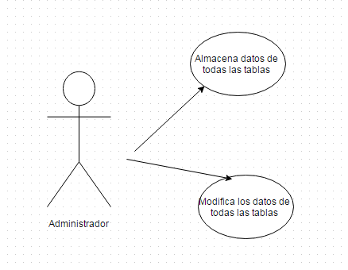

**3.3 Funcionario**: Es el usuario final, el cual ingresa a la aplicación web, para sacar su certificación laboral o salarial.

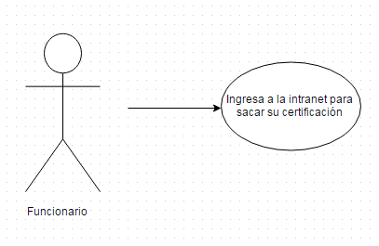

1. MODELO ENTIDAD RELACION

Después de varios cambios, se llegó a la conclusión que el siguiente modelo es el más adecuado para el aplicativo.

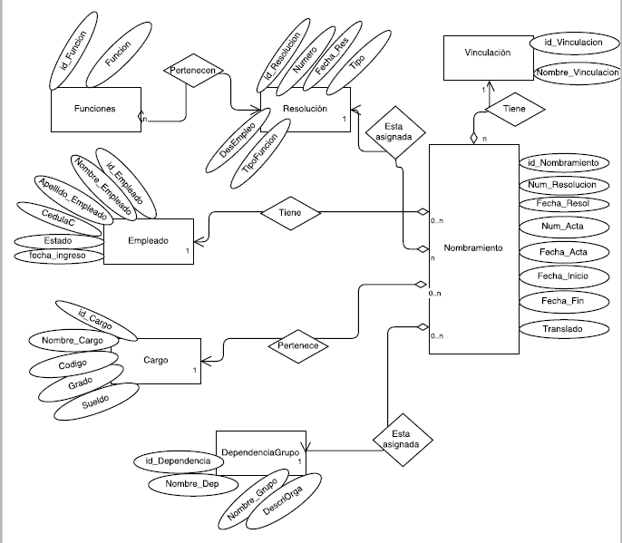

1. MODELO RELACIONAL

De acuerdo al Modelo Entidad – Relación, obtenemos la base de datos.

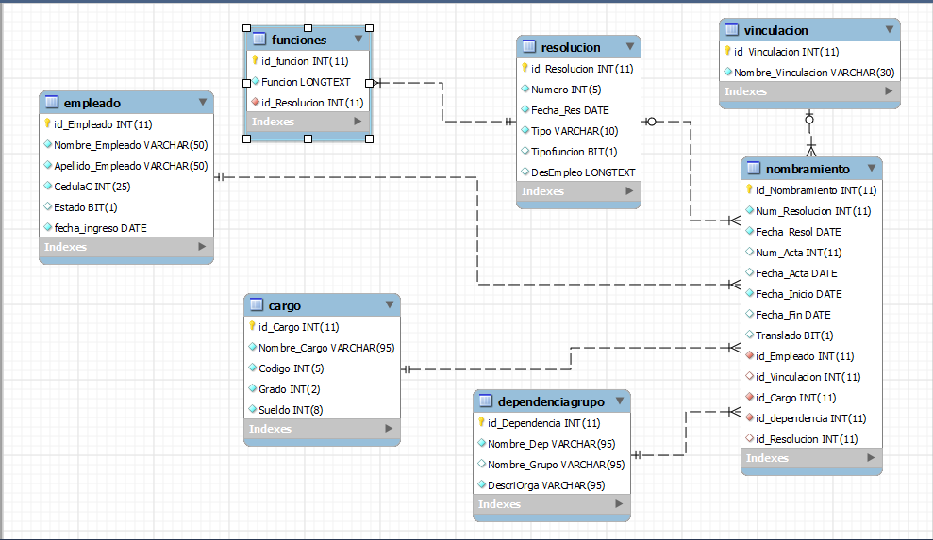

1. DICCIONARIO DE DATOS
2. Tabla: Vinculación

|  |  |  |  |  |  |  |
| --- | --- | --- | --- | --- | --- | --- |
| Atributo | Tipo de dato | Longitud | Llave | null | Descripción | Tabla o entidad Foránea |
| id_Vinculacion | Int | - | PK | No | Llave primaria autoincremental | - |
| Nombre_Vinculacion | varchar | 30 | - | No | Tipo de vinculación con la entidad | - |

1. Tabla: DependenciaGrupo

|  |  |  |  |  |  |  |
| --- | --- | --- | --- | --- | --- | --- |
| Atributo | Tipo de dato | Longitud | Llave | null | Descripción | Tabla o entidad Foránea |
| id_Dependencia | Int | - | PK | No | Llave primaria autoincremental | - |
| Nombre_Dep | Varchar | 95 | - | No | Nombre del Departamento | - |
| Nombre_Grupo | Varchar | 95 | - | Si | Nombre del Grupo | - |
| DescriOrga | Varchar | 95 | - | No | Se tiene en cuenta para saber de qué año se conformó su organización de acuerdo a los organigramas encontrados en la pág. web | - |

1. Tabla: Cargo

|  |  |  |  |  |  |  |
| --- | --- | --- | --- | --- | --- | --- |
| Atributo | Tipo de dato | Longitud | Llave | null | Descripción | Tabla o entidad Foránea |
| Id_Cargo | Int | - | PK | No | Llave primaria autoincremental | - |
| Nombre_Cargo | Varchar | 95 | - | No | Nombre del cargo o empleo | - |
| Codigo | Int | 5 | - | No | Código del cargo | - |
| Grado | Int | 2 | - | No | Grado del cargo | - |
| Sueldo | Int | 8 | - | No | Sueldo del cargo | - |

1. Tabla: Resolución

|  |  |  |  |  |  |  |
| --- | --- | --- | --- | --- | --- | --- |
| Atributo | Tipo de dato | Longitud | Llave | null | Descripción | Tabla o entidad Foránea |
| Id_Resolucion | Int | - | PK | No | Llave primaria autoincremental | - |
| Numero | Varchar | 5 | - | No | Número de la resolución donde están sus funciones | - |
| Fecha_Res | Date | - | - | No | Fecha resolución | - |
| Tipo | Varchar | 10 | - | No | Es para distinguir si la resolución es de un manual de funciones de un empleado o de un grupo de la entidad. | - |
| Tipofuncion | Bit | - | - | Si | Es para distinguir entre un coordinador o jefe(1) de los demás cargos (0) | - |
| DesEmpleo | Longtext | - | - | Si | Son los datos del empleo o cargo | - |

1. Tabla: Funciones

|  |  |  |  |  |  |  |
| --- | --- | --- | --- | --- | --- | --- |
| Atributo | Tipo de dato | Longitud | Llave | null | Descripción | Tabla o entidad Foránea |
| Id_funcion | Int | - | PK | No | Llave primaria autoincremental | - |
| Funcion | Longtext | - |  | No | Descripción de las funciones específicas | - |
| Id_Resolucion | Int | - | FK | No | Está relacionada con la tabla Resolución | Id_Resolucion |

1. Tabla: Empleado

|  |  |  |  |  |  |  |
| --- | --- | --- | --- | --- | --- | --- |
| Atributo | Tipo de dato | Longitud | Llave | null | Descripción | Tabla o entidad Foránea |
| Id_Empleado | Int | - | PK | No | Llave primaria autoincremental | - |
| Nombre_Empleado | Varchar | 50 | - | No | Nombre del funcionario | - |
| Apellido_Empleado | Varchar | 50 | - | No | Apellido del funcionario | - |
| CedulaC | Int | 25 | - | No | Cédula de ciudadanía del funcionario | - |
| Estado | Bit | - | - | Si | Si está activo o inactivo | - |
| fecha_ingreso | Date | - | - | No | Cuando comienza sus labores | - |

1. Tabla: Nombramiento

|  |  |  |  |  |  |  |
| --- | --- | --- | --- | --- | --- | --- |
| Atributo | Tipo de dato | Longitud | Llave | null | Descripción | Tabla o entidad Foránea |
| id_Nombramiento | Int | - | PK | No | Llave primaria autoincremental | - |
| Num_Res | Int | - | - | NO | Se establece que una persona toma el cargo de funcionario | - |
| Fecha_Res | Date | - | - | NO | Fecha resolución de nombramiento | - |
| Num_Acta | Varchar | - | - | Si | Se establece que el funcionario acepta y comienza en el empleo o cargo | - |
| Fecha_Acta | Date | - | - | Si | Fecha acta | - |
| Fecha_Inicio | Date | - | - | No | Día que comienza sus labores | - |
| Fecha_Fin | Date | - | - | Si | Fecha si termina su nombramiento o cambia de cargo dentro de la entidad | - |
| Translado | Bit | - | - | Si | Dentro de la entidad | - |
| id_Empleado | Int | - | FK | No | Está relacionado con la tabla Empleado | id_Empleado |
| id_Vinculacion | Int | - | FK | Si | Está relacionado con la tabla Vinculación | id_Vinculacion |
| id_Cargo | Int | - | FK | No | Está relacionado con la tabla Cargo | id_Cargo |
| id_dependencia | Int | - | FK | No | Está relacionado con la tabla Dependencia | id_dependencia |
| id_Resolucion | Int | - | FK | Si | Está relacionado con la tabla Resolución | id_Resolucion |

1. Tabla: Administrador

|  |  |  |  |  |  |  |
| --- | --- | --- | --- | --- | --- | --- |
| Atributo | Tipo de dato | Longitud | Llave | null | Descripción | Tabla o entidad Foránea |
| Id_Admin | Int | - | PK | No | Llave primaria autoincremental | - |
| Usuario | Varchar | 30 |  | No | Usuario administrativo | - |
| Contrasenia | Varchar | 30 |  | No | Clave para ingresar | - |

7. BIBLIOGRAFIA

* - SlideShare, Requerimientos de instalación de Xampp Recuperado de <http://es.slideshare.net/Princessithha/requerimientos-de-instalacin>.
* - Instalación y uso de Xampp en Windows. Recuperado de <http://www.mclibre.org/consultar/php/otros/in_php_instalacion.html>
* Manual php. Recuperado de <http://php.net/manual/es/intro-whatis.php>
* Manual_Usurario_SGD.pdf del sistema Sira descargado por Mega, Software libre.
* Esepe Studio, especialistas 10.0, ¿Qué es mysql?, Recuperado de http://www.esepestudio.com/noticias/que-es-mysql
* Xampp, ¿Qué es Xampp?, Recuperado de <https://www.apachefriends.org/es/index.html>
* Templesec.org, ¿Qué es fpdf?, Recuperado de <http://templesec.blogspot.com.co/2013/01/que-es-fpdf.html>